DESCRIPCIÓN DE LA HERRAMIENTA DE AUTODIAGNÓSTICO

El autodiagnóstico es una herramienta para determinar las habilidades internas y externas con las que cuentan las empresas y conectarlas con las entidades asesoras del ecosistema nacional que tienen la capacidad para ayudarlas a ser más competitivas y rentables a través de la innovación.
La herramienta consiste en la realización de preguntas relacionadas con la empresa, el mercado, la estrategia, los procesos, la articulación con otros actores y su aprendizaje. Las preguntas del autodiagnóstico deben ser diligenciadas por al menos tres integrantes de la empresa (uno de los cuales debe ser miembro de alta dirección). Los puntajes arrojados por las respuestas de las tres personas son promediados y ponderados y se consolidan en un puntaje final para la empresa. De acuerdo con este puntaje la empresa se podrá ubicar en un matriz de innovación como se describe a continuación:
Matriz de Innovación: La matriz muestra la ubicación de la empresa en uno de cuatro cuadrantes definidos según la capacidad para gestionar la innovación al interior de la empresa (equipo de trabajo, metodología, procesos, etc.) y la capacidad para impactar el mercado a través de la innovación (ventas, utilidades, inversión en ACTI, participación en el mercado).

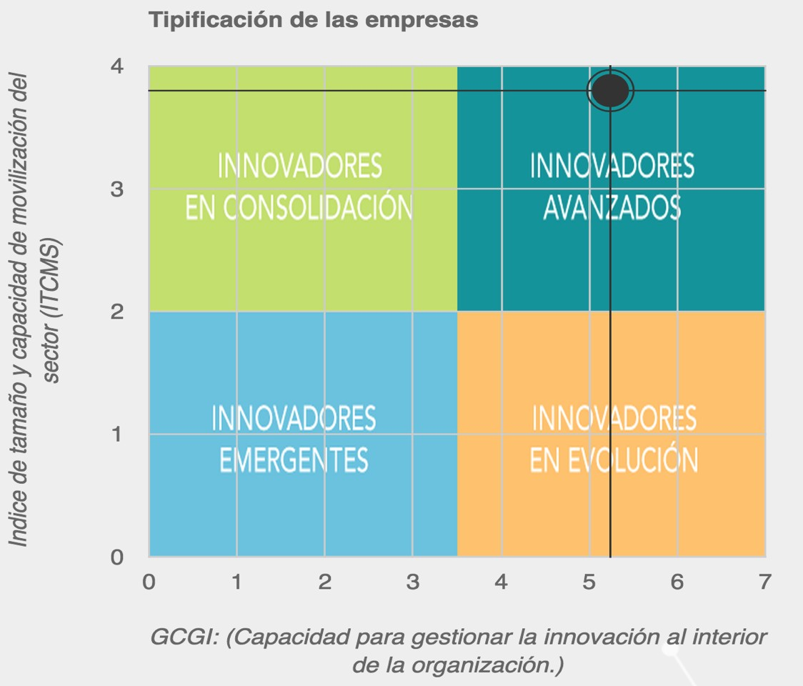
A continuación, se presenta la interpretación de cada uno de los cuadrantes de la matriz de innovación:
- Innovadores emergentes: Reconocen la innovación como un medio de crecimiento sostenible y están empezando a adquirir conocimiento para generar dinámicas en este sentido. Sin embargo, estas organizaciones aún no cuentan con suficientes capacidades para gestionar la innovación en su interior o hacia el mercado.
- Innovadores en consolidación: Tienen los recursos, el tamaño, y el mercado, para usar la innovación como potenciador de crecimiento, sin embargo, carecen de un sistema de innovación al interior de la empresa. Al igual que los Innovadores en Evolución, estas organizaciones tienen gran potencial de crecimiento, máxime cuando cuentan con los recursos para gestionar la innovación al interior de la empresa.
- Innovadores en evolución: Tienen grandes capacidades internas para innovar a través de un sistema de innovación interno, pero aún no tienen el potencial, el tamaño, los activos, y capital para mover el mercado al cual pertenecen. Sin embargo, son organizaciones que tienen gran posibilidad de crecimiento en el mercado usando la innovación.
- Innovadores Avanzados: Líderes que cuentan con la capacidad de gestionar la innovación y de impactar el mercado.

Recomendaciones al diligenciar el autodiagnóstico:

- Una vez ingrese a la página http://pactosporlainnovacion.minciencias.gov.co/ deberá ingresar a ‘Hazte firmante’ > ‘Como Organización’. Cada persona de la empresa que vaya a diligenciar el autodiagnóstico deberá crear un usuario nuevo que se asociará a la empresa por medio del NIT.
- Para realizar el autodiagnóstico, deberá ingresar al menú ‘Mi cuenta’ > ‘Autodiagnóstico’

